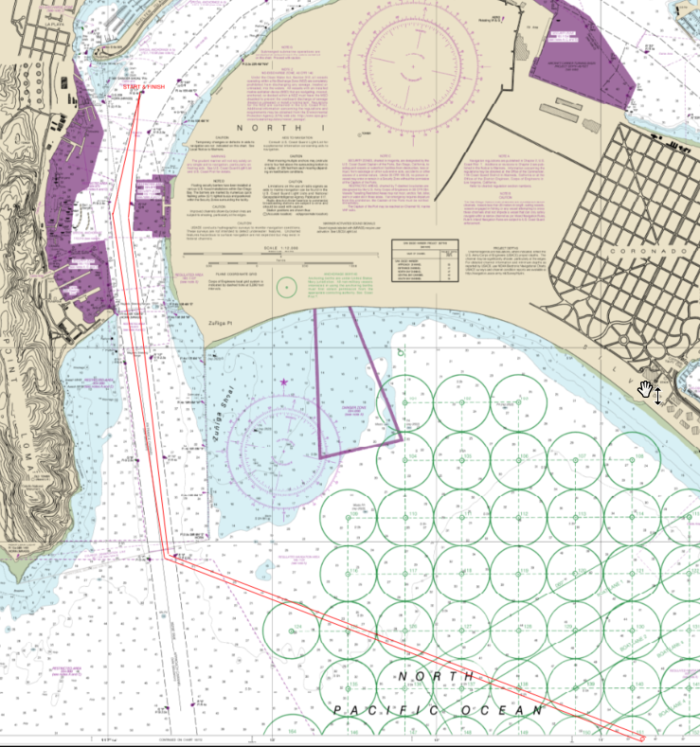

**Pusser’s Rum Long Course**

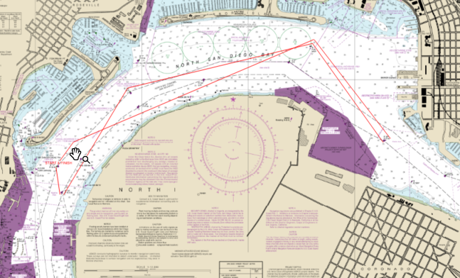

**Pusser’s Rum Short Course**